6. Newsletter April 2020 | 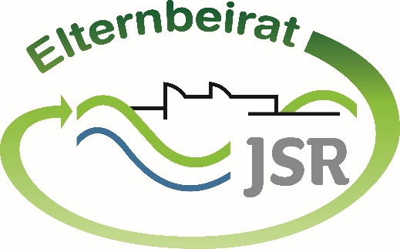

Liebe Eltern,
wir stehen im wöchentlichen Austausch mit der Schulleitung, um uns über das sogenannte „Homeschooling“ auszutauschen und um die Abläufe mit der Schulleitung zu optimieren. Außerdem erhalten wir vom Landeselternverband (LEV-RS) laufen neue Informationen. Daher können wir Ihnen heute einiges bekannt geben: Eine Kontaktaufnahme mit den Lehrern an unserer Schule ist nur über E-Mail möglich. Feste Sprechstundentermine werden nicht angeboten.
Im Laufe dieser Woche werden von der Schulleitung zwei Abfragen gestartet. Zum einen über die Zufriedenheit mit dem Homeschooling und zum anderen über den Bedarf für Microsoft Office 365 Lizenzen. Bitte beteiligen Sie sich zahlreich an der Homeschooling-Abfrage.

Aktuell gibt es ständig wechselnde Informationen zum Unterricht der 10. Klässler aus dem Kultusministerium. Es ist für unsere Schulleitung eine große Herausforderung diesen schwankenden Vorgaben gerecht zu werden. Wie bekannt, sind bestimmte Maßnahmen nötig, wie z.B. es darf sich nur die halbe Klassenstärke in einem Raum aufhalten. Abstandsregelungen, strenge Hygienemaßnahmen, Schichtbetrieb, etc sind einzuhalten.

All dies war in den Medien und in den verschiedenen KMS kommuniziert. Doch gerade bei den Leistungsnachweisen und beim Stundenplan fehlten einige wichtige Informationen. So z.B. die Vorbereitung für die Speakingtests, die in dieser Unterrichtswoche im Mittelpunkt stehen sollten. Für jede Abschlussklasse sind in dieser Woche 4 – 5 Unterrichtstunden als Vorbereitung vorgesehen. Hier werden in den kleinen Gruppen Probedurchläufe gemacht um die Ängste zu nehmen und um Sicherheit zu geben. Durch die kleinen Gruppen herrschen hier gute Bedingungen.

Der Unterricht in Nebenfächern soll den SchülerInnen zum Notenausgleich dienen und wird in den nächsten Wochen zurückgefahren. Eine Leistungsmessung erfolgt nur dort, wo es unbedingt nötig ist. Mündliche Noten sind individuell möglich.

Für die Leistungsnachweise gibt es die Empfehlung, dass maximal 5 Leistungsnachweise bis zur Abschlussprüfung geschrieben werden sollten. Davon sind drei große und zwei kleine Leistungsnachweise angedacht. Mündliche Abfragen können individuell erfolgen. Es steht das Wohl des Schülers im Vordergrund

Ab dem 11.05. könnten dann die 9. Jahrgangsstufen unter den gleichen Maßnahmen ggf. ebenfalls wieder in die Schule gehen. Vorher wird jedoch evaluiert. Weitere Informationen werden Ende dieser Woche, nach der Abstimmung der Ministerpräsidenten und Kultusminister folgen. Ein Austausch der Minister erfolgt künftig alle zwei Wochen.

Für die Jahrgänge 5 bis 8 gibt es derzeit keinen konkretenTermin bis wann wieder Unterricht in den Schulen stattfinden wird. Auch wenn inzwischen von Schulbesuchen aller Schüler nach den Pfingstferien gesprochen wird. Der Onlineunterricht soll den gelernten Stoff vertiefen und stückweise neuen Stoff beinhalten. Darüber gibt es keine Leistungsmessungen.
Nach dem allgemeinen Schulstart, wann immer dieser auch sein wird, gibt es dann eine Phase des Ankommens um Defizite auszugleichen.

Es ist für alle SchülerInnen ein vorrücken auf Probe ist vorgesehen.
Im nächsten Schuljahr finden keine oder nur wenige freiwilligen Wahlfächer/AG’s statt, sondern es wird Förderunterricht gegeben um die Defizite der aktuellen Jahrgangsstufe auszugleichen. Ob Schülerfahrten stattfinden können ist noch unklar.

Wichtige Informationen finden Sie außerdem unter der Seite des Elternbeirats auf der Homepage der JSR unter www.jsr-hersbruck.de.
Dieser Newsletter erscheint einmal im Monat. Gerne können Sie uns Ihre Themenwünsche über die bekannten Kommunikationswege mitteilen.

gez. Andrea Nüßlein
Vorsitzende Elternbeirat JSR
eb-jsr@gmx.de

